«Дидактические игры
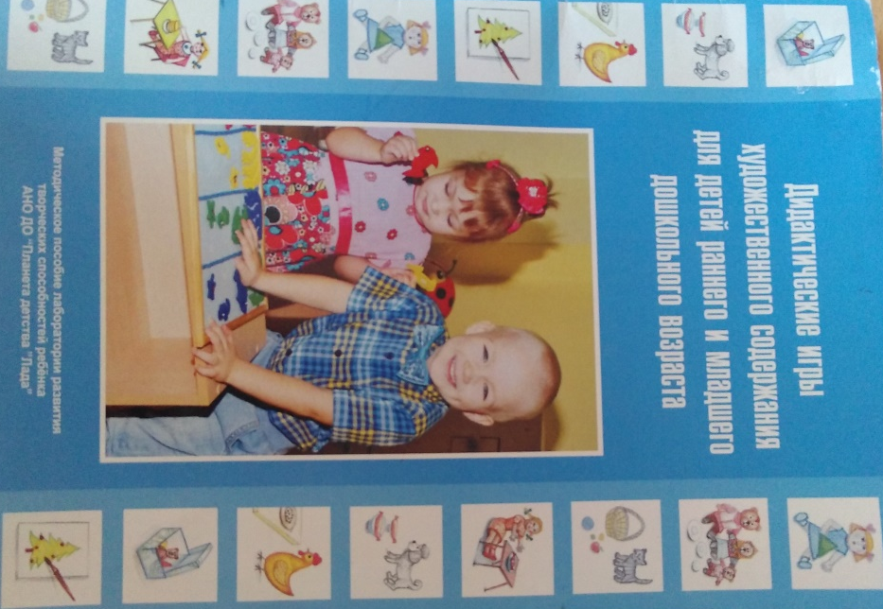
художественного содержания для детей
раннего и младшего дошкольного возраста»
Методическое пособие лаборатории развития творческих способностей ребенка АНО ДО «Планета детства «Лада»
В пособии представлена система дидактических игр для детей раннего и младшего дошкольного возраста для использования в педагогическом процессе ДОО и семейного воспитания. Данная система дидактических игр позволяет знакомить детей с основными сенсорными эталонами (форма, цвет, величина), способствует развитию технических навыков у детей раннего и младшего дошкольного возраста, интереса к изобразительному искусству. Дидактические игры разработаны и апробированы на базе ДОУ № 107 «Ягодка» Автономная некоммерческая организация дошкольного образования «Планета детства «ЛАДА» (г. Тольятти).
Пособие адресовано специалистам и воспитателям ДОО, родителям, студентам педагогических вузов и колледжей.

К сожалению, пока ещё мало исследованы и разработаны дидактические игры специально направленные на художественно-эстетическое развитие детей раннего и младшего дошкольного возраста. Анализ исследований помог нам разработать экспериментальную методику по художественно-эстетическому развитию детей раннего и младшего дошкольного возраста через систему дидактических игр.
Часть игр названы авторско-вариативными, потому что педагогическим коллективом ДОУ № 107 «Ягодка» г. Тольятти было проанализировано большое количество методической литературы, за основу брались цели, задачи известных игр, и затем аналогично выстраивались игры на реализацию задач художественно-эстетического развития детей.
По мнению педагогов ДОУ № 107 «Ягодка», данная система, её структура и содержание могут быть успешно использованы для работы в любых дошкольных образовательных учреждениях.
Основами разработанной методики являются:
- решение в процессе реализации игр всех задач сенсорного (как основы) и художественно-эстетического развития;
- учёт возрастных особенностей детей раннего и младшего дошкольного возраста;
- учёт принципа постепенного усложнения содержания: игры усложняются по мере перехода от репродуктивного характера деятельности детей ко все более самостоятельному и творческому;
- учёт культурологического принципа: культура является системообразующим механизмом, определяющим поле деятельности людей; воспитание сегодня понимается как явление культуры, в процессе которого «создаётся путь к себе» и происходит осознание своего назначения в жизни; предпосылкой формирования базиса личностной культуры дошкольника является воображение и творчество как главные образующие личности ребёнка;
- учёт принципа сотрудничества с семьёй: создание через специальные формы работы с семьёй мотивации, вызывающей у родителей стремление к использованию в семейном воспитании предложенных ДОО дидактических игр и внесению своего вклада в художественно-эстетическое развитие своих детей;
- положение, что игру можно рассматривать с одной стороны, как самостоятельную деятельность ребёнка, а с другой стороны – как взаимодействие ребёнка со взрослым, чтобы игра стала «первой школой», средством воспитания и обучения.
Предлагаем вам познакомиться с некоторыми дидактическими играми для детей раннего и младшего дошкольного возраста, направленных на художественно - эстетическое развитие дошкольников.
Игра «Цветные автомобили»
Цель: Закрепить с детьми основные цвета, форму предмета (квадрат, круг, треугольник).
Материал: Силуэты автомобилей, геометрические фигуры (квадрат, круг, треугольник) основных цветов.
Ход игры: Предложить ребёнку собрать автомобиль одного цвета из геометрических фигур опираясь на силуэтное изображение предмета. Усложнение игры: предложить собрать автомобиль из различных цветов согласно силуэтному изображению.
Игра «Времена года»
Цель: Упражнять детей в умении подбирать одежду в соответствии с временем года, закреплять основные цвета. Развивать память, внимание.
Материал: Четыре фона с временами года зима, весна, лето, осень. Мишка, одежда для медвежонка на разные времена года.
Ход игры: Детям предлагается одеть медвежонка согласно времени года. Уточнять цвета одежды, ее название.

Игра «Собираем Ладу»

Цель: Закреплять знания детей о деталях автомобиля. Упражнять детей в умении собирать автомобиль из различных деталей, развивать мелкую моторику рук.

Материал: Иллюстрация с изображением автомобиля «Лада», панно, детали автомобиля «Лада» (кузов, колеса, фары, двери основных и дополнительных цветов).

Ход игры: Рассмотреть с детьми иллюстрацию с изображением автомобиля «Лада», определить ее детали. Предложить ребёнку собрать автомобиль из деталей одного цвета, располагая детали на панно. Назвать все детали автомобиля. Предложить ребёнку собрать автомобиль из различных цветов, стараясь сочетать их по цвету.

Игра «Автомастерская»

Цель: Закреплять знания детей о деталях автомобиля. Упражнять детей в умении собирать автомобиль из различных деталей, развивать мелкую моторику рук.

Материал: Объёмная машина, детали автомобиля «Лада» (кузов, колеса, фары, двери и др. основных и цветов).

Ход игры: Предложить детям рассмотреть чудо - автомобиль, определить каких деталей ей не хватает. Предложить ребёнку добавить в автомобиль недостающие детали одного цвета. Назвать все детали автомобиля. Предложить ребёнку собрать автомобиль из различных цветов, стараясь сочетать их по цвету.

